LEMBAR KERJA PESERTA DIDIK (LKPD)
(Subbab 5.1 Unsur)

Nama :
Kelas :
Petunjuk!
Unsur yang Kuketahui
Lakukanlah kegiatan ini dalam kelompok.
Perhatikan Tabel Periodik Unsur pada gambar dibawah ini. tuliskan hal-hal yang kalian ketahui tentang unsur tersebut pada tabel berikut.
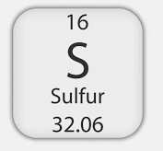
Gambar 4
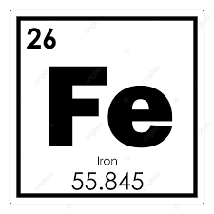
Gambar 3
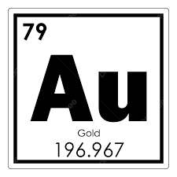
Gambar 2
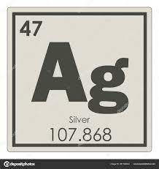
Gambar 1

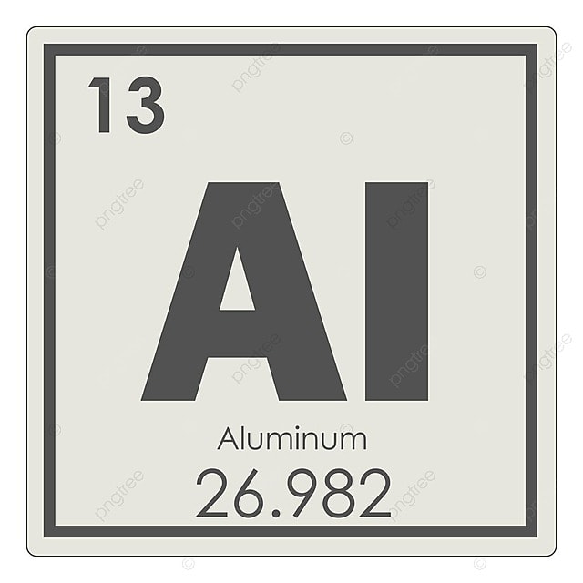
Gambar 7
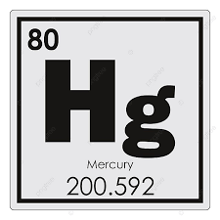
Gambar 7
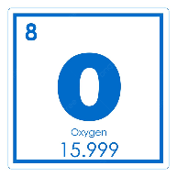
Gambar 6
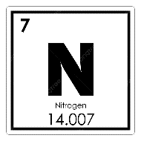
Gambar 5

Isilah tabel dibawah ini dengan benar !
Gambarke- | Nama Unsur | Bagaimana bentuk fisiknya? | Di mana unsur ini dapat ditemukan?
1.
2
3
4
5
6
7
8

Tuliskan Sumber informasi yang kalian gunakan:
- ………………………………………………………………………………………..
- ………………………………………………………………………………………..
- ………………………………………………………………………………………..
- ………………………………………………………………………………………..
- ………………………………………………………………………………………..

LEMBAR KERJA PESERTA DIDIK (LKPD)
(Subbab 5.2 Senyawa)

Nama :
Kelas :
Petunjuk!
Dari senyawa-senyawa yang dijadikan contoh sebagai senyawa yang ada di sekitar kita, kelompokkanlah ke dalam senyawa organik atau anorganik. Jelaskan alasan pengelompokan yang kalian buat. Tuliskan hasil pengelompokan ini ke dalam tabel berikut.
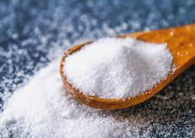
garam
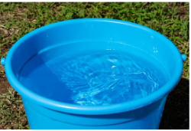
Air

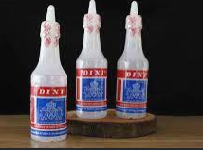
Cuka
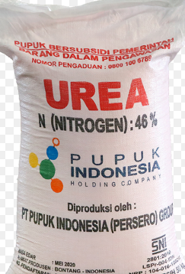
Pupuk Urea

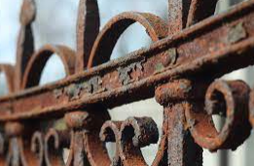
Pagar Berkarat
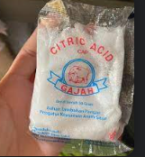
Sitrun/ Asam sitrat

Nama Senyawa | Rumus kimia | Kelompok Senyawa  Organik/Anorganik | Alasan

Tuliskan Sumber informasi yang kalian gunakan:
- ………………………………………………………………………………………..
- ………………………………………………………………………………………..
- ………………………………………………………………………………………..
- ………………………………………………………………………………………..
- ………………………………………………………………………………………..

